38
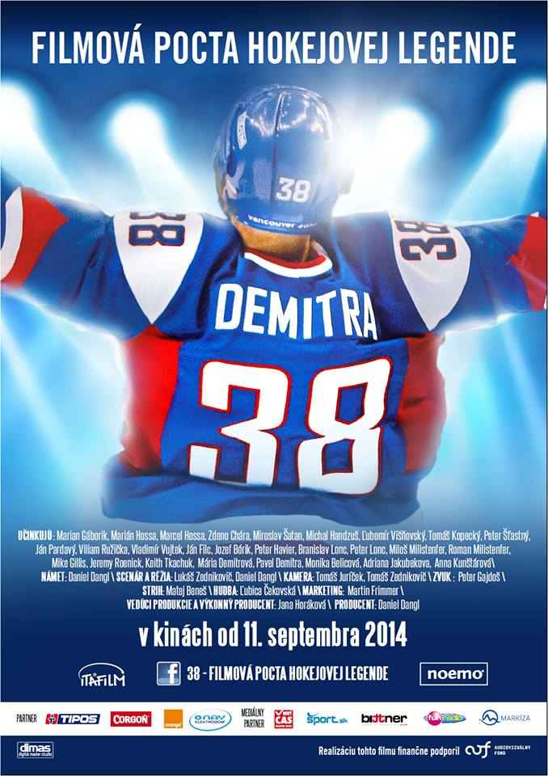

© NOEMO
SLOVENSKÁ REPUBLIKA 2014
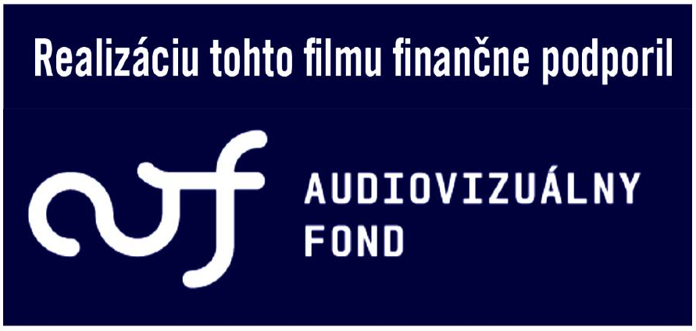

Slovenská premiéra: 11. september 2014

Kópia: 87 min.
2D – orig. verzia
Prístupnosť: mládeži prístupný

Žáner: dokumentárny, životopisný
Scenár a réžia: Daniel Dangl, Lukáš Zednikovič
Námet a produkcia: Daniel Dangl
Kamera: Tomáš Juríček, Tomáš Zednikovič
Hudba: Ľubica Čekovská
Účinkujú: Majka Demitrová, Pavel Demitra, Marián Gáborík, Michal Handzuš, Marián Hossa, Zdeno Chára, Tomáš Kopecký, Keith Tkachuk, Jeremy Roenick, Miroslav Šatan, a ďalší

Tento jedinečný filmový projekt mapuje život slovenskej hokejovej legendy, Pavla Demitru. 38 predstaví Demitru nielen ako vrcholového športovca, ale predovšetkým ako človeka a silnú osobnosť, na ktorú dodnes spomína celý národ. Poodhalí významné i bežné momenty zo života hokejovej legendy, jeho túžby a vytýčené ciele. Ponúkne unikátne archívne zábery, exkluzívne materiály z archívov NHL a osobné výpovede. Nemalý priestor je venovaný slovenskej hokejovej reprezentácii, ktorej bol Paľo neoddeliteľnou súčasťou. Film 38 je určený každému, koho sa odchod Paľa Demitru dotkol a kto sa chce dozvedieť niečo viac o tomto nielen výnimočnom hokejistovi, ale predovšetkým skvelom človeku.

